DNA

extraktion, PCR och agarosgelelektrofores

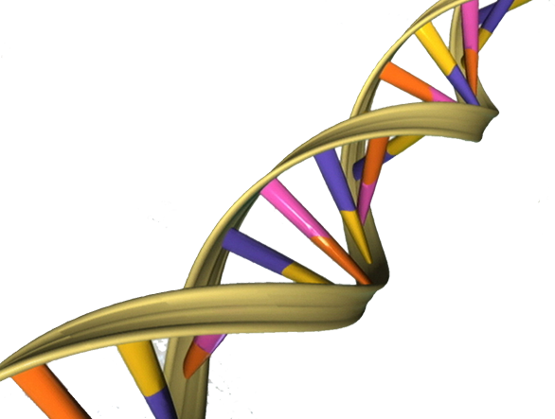

# 1. LABORATION

# **Laborationen består av tre delar:**

* Extraktion av DNA från hårrötter
* PCR – amplifiering av DNA
* Gelelektrofores för kontroll av PCR-produkten

# 2. TEORI

**2.1. Extraktion av DNA**

Alla celler innehåller DNA, men även många andra delar som exempelvis organeller och membran. För att möjliggöra analys av DNA måste det **extraheras** (skiljas från) ur cellerna. Det första steget i laborationen är att extrahera DNA från cellerna i hårroten. Detta utförs i två steg:

***Nedbrytning:***

Förstlöser **Lysis buffert** upp cellmembranen och denaturerar proteiner delvis. Enzymet **Proteinas K** klyver sedan proteinerna i bitar. Nedbrytningen måste pågå i minst 3 timmar (helst över natt) i värme för att vara effektiv. De olika cellkomponenterna samt DNA:t från cellkärnan och från mitokondrierna kommer på detta sätt ut i lösningen som renas i nästa steg.

***Rening av DNA:***

DANt pipetteras på en silikagel-mini-kolonn. DNA adsorberas av silicagelmembranet medan lysatet med alla andra cellkomponenter drivs igenom membranet med centrifugering. Upprepade tvättsteg försäkrar att allt salt, proteiner och andra ämnen drivs ut ur kolonnen.

***Eluering av DNA:***

DNAt tvättas (elueras) från membranet med en liten volym av antingen buffert AE (innehåller EDTA och salt för säkert förvar) eller med nuclease-free vatten.

**2.2. PCR**

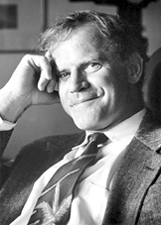

**Bild 1:** Kary B Mullis

**PCR** (Polymerase Chain Reaction) är en metod som används för att kopiera upp stora mängder DNA. Den koncentration som fås vid extraktionen är nämligen för liten för de flesta analyser. Den är en av de mest använda metoderna inom molekylärbiologin och dess skapare, Kary B Mullis, belönades med nobelpriset i kemi för metoden år 1993.

PCR-metoden bygger på kroppens eget sätt att syntetisera DNA vid celldelning, vilket sker med hjälp av enzymet **DNA-polymeras**.

I PCR amplifieras (masskopieras) en utvald del av DNA:t. För att kopiera en viss sekvens behöver man känna till ca 20 nukleotider på varje sida om denna sekvens. Därefter syntetiseras/designas **primers** (enkelsträngade DNA-bitar) som kan binda komplementärt och specifikt till dessa kända nukleotidsekvenser. Detta blir så småningom en startsignal för enzymet **DNA-polymeras** som måste ha dubbelsträngat DNA för att kunna börja syntetisera DNA, d.v.s. binda in nukleotider till den enkla strängen så att den blir dubbel.

Förutom primers och DNA-polymeras behövs **DNA-templat** (DNA-molekylen med den sekvens man vill kopiera), de fyra **nukleotiderna adenin (A), cytosin (C), tymin (T) och guanin (G)**, magnesiumjoner samt en buffertlösning.

**2.2.1. Amplifiering**

Amplifieringen sker i ***tre*** steg som upprepas i cykler:

**1) Denaturering**

Temperaturen höjs till ca 95 °C vilket medför att DNA kedjorna separeras.

**2) Annealing (hybridisering)**

Temperaturen sänks till 40-60 °C och primer 1 och 2 binder in.

**3) Elongering**

Temperaturen höjs till ca 70 °C. DNA polymeras binder till DNA-strängarna och startar kopieringen med primrarna som utgångspunkt och fogar ihop fria nukleotider till den växande DNA kedjan.

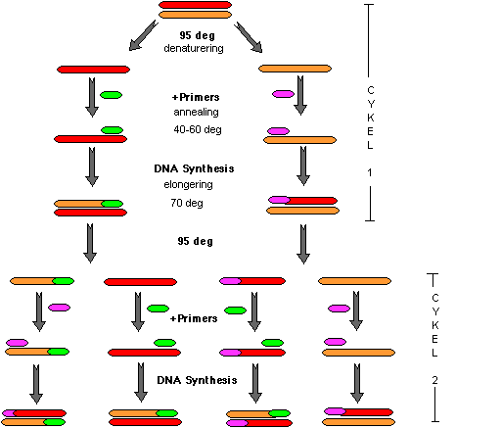

***Bild 2:*** Två PCR-cykler

**2.3. AGAROS-GELELEKTROFORES**

Ofta vill man separera molekyler i sitt molekylärbiologiska arbete och då är **elektrofores** en mycket användbar metod för att separera molekyler med avseende på deras storlek och laddning.

**Gelelektrofores** används främst för separation av makromolekyler och metoden utnyttjar att molekylerna har olika egenskaper som gör att de ”vandrar” med olika hastighet genom en gel, t.ex. kommer stora molekyler att vandra långsammare än små genom gelens porer. Genom att de olika molekylerna rör sig längs samma linje med olika hastighet kommer de med tiden att befinna sig på olika platser. DNA-molekyler är negativt laddade och därför kan man, genom att lägga en spänning på -100V över gelen, få DNA:t att förflytta sig genom gelen.

Gelen läggs i en buffert och i viss mån kan man påverka molekylernas laddning. För att separera DNA används oftast **agarosgel**.

Hastigheten med vilken molekylen förflyttar sig beror på olika laddning, storlek och form.

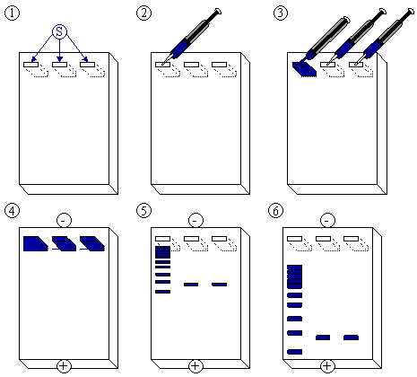

***Bild 3:***Vid gelgjutningen skapas brunnar i ena kanten av gelen. I dessa tillsätts provet/proverna som ska separeras. Ofta tillsätts även en s.k. ”stege” som har storleksangivna DNA/protein-bitar. Eftersom man vet hur stora dessa bitar är så kan man jämföra dem sitt eget prov och kontrollera hur stora bitar man själv har. Stegen syns i brunnen längst till vänster i figuren ovan.

Geler uppbyggda av den naturligt förkommande polysackariden agar och dess derivat agaros används flitigt i molekylärbiologin*.* Den ger en mycket porös gel med stora hålrum som lämpar sig väl för separation av stora molekyler.

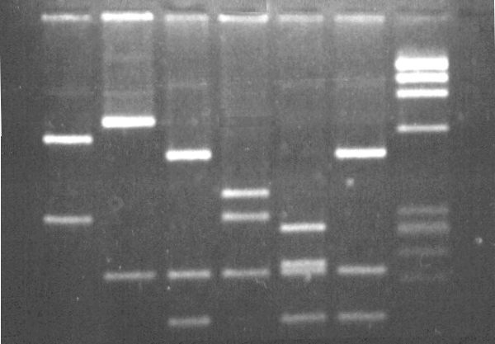

***Bild 4:***Genom att belysa gelen med UV-ljus så kan ansamlingarna av DNA eller protein åskådliggöras

# 3. UTFÖRANDE

**3.1. EXTRAKTION**

***Syfte:***

Att extrahera (dra ut) DNA ur hårrötter och rena det.

**Material: QIAGEN Kit**

Sätt 15-20 st korta hårstrån med rötterna nedåt i ett 1,5 ml Eppendorf rör. Tog du långa strån, klipp bort längden så det är bara ~1cm som kvarstår istället för att rulla upp håret.

Tillsätt 180 µl ATL buffert från QIAmp DNA kit, låt stå till equilibrering en kort stund (någon minut).

Tillsätt 20 µl proteinase K och vortex (eller skaka hårt) i 15 s.

Centrifugera rören så att alla strån ramlar på rörets botten och täckt med bufferten.

Ställ rören i värmebad eller värmeskåp på 56o över natt. Alla celler i hårroten lyserar då.

**Material: QIAGEN Kit**

Ta **200 µl lysate** från hårrötter efter inkubation. Pipettera i ett nytt 1,5 ml Eppendorf rör.

Tillsätt **200 µl AL buffert**. Blanda genom att puls-votexa i 15 sec.

Se till att du får en homogen lösning!



Centrifugera max 30 s för att få ned alla droppar från rörets lock och vägg.

Tillsätt **200 µl etanol** och blanda genom att puls-vortexa blandningen i 15 sec. Inkubera i 5 min i rumstemperatur. Centrifugera som tidigare.

För försiktigt över blandningen till QIAamp Mini kolonnen som har placerats i ett 2 ml samlingsrör. Stäng locket och centrifugera röret på 8000 rpm i 1 min. Kasta samlingsröret med filtratet och sätt Mini kolonnen i ett nytt samlingsrör.

Om det fortfarande finns lösning kvar i kolonnen, centrifugera en gång till.

Öppna försiktigt locket på kolonnen och tillsätt **500 µl** **AW1 lösning**.

Stäng locket och centrifugera röret på 8000 rpm i 1 min. Kasta samlingsröret med vätskan och sätt Mini kolonnen i ett nytt samlingsrör.

Öppna försiktigt locket på kolonnen och tillsätt **500 µl AW2 lösning**.

Stäng locket och centrifugera röret på 13 000 rpm i 3 min. Kasta samlingsröret med vätskan och sätt Mini kolonnen i ett nytt samlingsrör. Var noga med att filtratet inte kontaminerar membranet!

Centrifugera vidare i 3 min på maxhastighet (13 000 rpm) för att torka membranet.

Kasta samlingsröret med vätskan.

Ställ kolonnen i ett 1,5 ml Eppendorf som du har klippt locket av. Lägg locket på en säker plats! Detta ska användas senare.

Öppna försiktigt locket på kolonnen och tillsätt **40 µl Nuclease Free vatten**. Pipettera mitt över membranet! Stäng locket och inkubera (låt stå) för ~3 min.

Centrifugera röret på maxhastighet i 1 min. **DNA kommer nu att hamna i filtatet! 🡪 Släng INTE filtratet!**

Använd 5 µl DNA-lösning till PCR (nästa steg).

**3.2. PCR**

**Syfte:** Att kopiera provets DNA med hjälp av Polymerase Chain Reaction (PCR).

**Material:** handskar, 1 st PCR-rör, pipetter, pipettspetsar

Denna metod används för att göra ett stort antal kopior av en utvald del i en gen eller en bit DNA. Primers (enkelsträngade DNA-bitar) designas som kan binda specifikt till kända DNA- sekvenser på varje sida om sekvensen som ska masskopieras. Utöver primers används de fyra baserna: adenin, cytosin, tymin och guanin. Masskopieringen sker i PCR-maskinen och upprepas i 45 cykler.

**PCR mix:**

|  |  |  |  |
| --- | --- | --- | --- |
| **PCR master mix** | **1x** | **10x** |  |
| 10 x PCR buffer | 5 | 50 |  |
| dNTP (2,5 mM each) | 4 | 40 |
| 25 mM MgCl2 | 3 | 30 |  |
| Primer 1 forw (10 µM) | 1,5 | 10 |  |
| Primer 2 rev (10 µM) | 1,5 | 10 |  |
| Taq polymeras | 0,25 | 2,5 |  |
| H2O | 30,75 | 307,5 |  |
| **Total** | 45 µl | 450 µl |  |
|  |  |  |  |

Slutkoncentrationen **MgCl2** är **3 mM** eftersom 10 x PCR buffert innehåller 15 mM

**Utförande:**

* + - 1. Pipettera 17 µl nuclease fritt vatten till ett PCR-rör
      2. Tillsätt 25 µl 2xMaster Mix
      3. Tillsätt 1,5 µl Primer 1 (1:10)
      4. Tillsätt 1,5 µl Primer 2 (1:10)
      5. Tillsätt 5 µl DNA

**Det är mycket viktigt att slutvolymen blir 50 µl!**

**PCR-cyklerna:**

95° 15 min

35 x (95° 20 s; 58° 20 s; 72° 20s)

72° 10 min

4° Hold

**3.3. GELELEKTROFORES**

***Syfte:*** Kontroll av PCR-produkten.

***Utförande:***

1. Väg upp **0,5 g agaros** (mha vågskepp) i en liten Erlenmeyer-flask och suspendera i **50 ml 0,5 X TBE buffert**. Slutkoncentration: 1 %.
2. Koka upp suspensionen i mikrovågsugn tills all agaros går i lösning. Se till att det inte kokar över.
3. Låt svalna (till ca 60oC). Agarosen får inte stelna!
4. Blanda i färgämnet **SyBr-Safe 5 µl** till agaroslösningen. Blanda.
5. Gjut gelen i geltråget och sätt in kammen.
6. Vänta tills gelen stelna (i kylskåp). Ta försiktigt ut kammen genom att luta den lite åt sidan. Ställ gel och tråg i elektroforeskärlet och täck med TBE buffert.
7. Pipettera 6 µl stege (Mol. Weight Marker) i första och sista brunnen
8. Blanda **5 µl DNA-prov** (PCR-produkt) med 1 µl Loading buffer och för över till en brunn.
9. Sätt på locket och anslut kablarna till ett spänningsaggregat. Ställ in spänningen till **80-100 V**.
10. Kör elektroforesen tills färgmarkören (det röda färgämnet) har kommit 4-5 cm från brunnen.
11. Stoppa körningen, ta ut gelen och titta på resultatet på ett UV-bord.
12. Fotografera gelen!